

«Профилактика
плоскостопия у детей
дошкольного возраста»

Принципы профилактики плоскостопия детей дошкольного возраста.
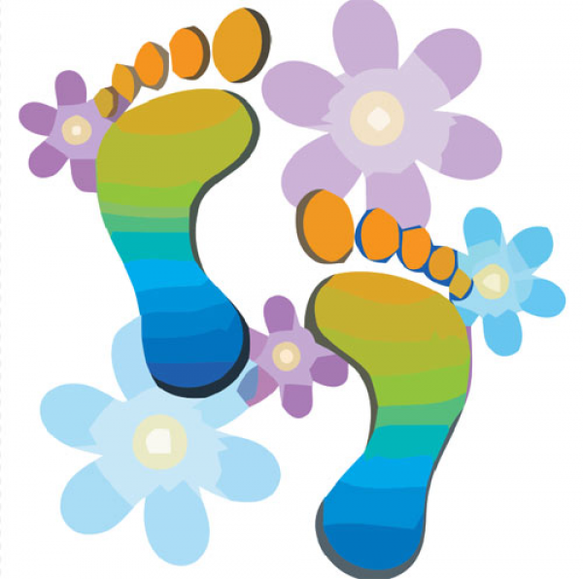
- Плоскостопие чаще всего, проявляется после года ходьбы, ведь стопа формируется вместе с первыми шагами ребенка. Поэтому до года у ребенка не может быть плоскостопия, но дальше нужно следить за изменениями его ножек, осанки, заниматься профилактикой заболевания.

Профилактика плоскостопия у
дошкольников начинается с выбора правильного обуви
- Обязательным является наличие жесткого задника, мягкого супинатора и каблука (примерно 0,5 см).
- Не рекомендовано давать детям малых лет донашивать за кем-то.
- Если вы покупаете обувь на вырост, то лучше брать ее не больше чем на один размер, чтоб при ходьбе нога не болталась.
- Детская обувь должна соответствовать анатомо – физиологическим особенностям стопы ребенка, быть мягкой и легкой, прочной, на гибкой подошве.
- Детям не следует покупать обувь с открытой пяткой. Задник должен быть устойчивым и препятствовать скольжению стопы сзади и снаружи, что предупреждает развитие плоскостопия.
- Необходимо следить за тем, чтобы детская обувь всегда была сухой и
чистой.

В процессе профилактики плоскостопия у детей
необходимо:
    - следить за их осанкой;
    - обращать внимание на то, чтобы ребёнок держали корпус и голову прямо;
    - следить, чтобы ребёнок не разводил широко носки ног при ходьбе;
    - ежедневно заниматься гимнастикой и спортом;
    - ходить босиком в теплое время года по неровной поверхности.
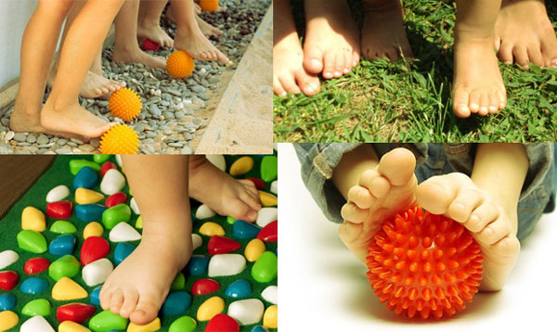

Примеры упражнений
для профилактики
плоскостопия
- Перед выполнением каждого упражнения взрослый загадывает детям загадки, а они должны «нарисовать» то, что загадано, движениями правой, затем левой стопы. Загадки, а также
последовательность упражнений желательно варьировать через каждые одно-два занятия, чтобы стимулировать
мыслительные процессы у детей.
1.«Месяц»
(За домом у дорожки висит пол-лепешки)
И.п. - сидя, ноги врозь, руки в упоре сзади.
Несколько раз нарисовать полукруг
правой, левой стопой и двумя стопами одновременно.

2. «Солнце»
(В дверь, в окно стучать не будет, а
взойдет и всех разбудит)
И.п. - то же.
Несколько раз нарисовать круг и
отходящие от него лучи правой, левой стопой и двумя стопами одновременно.
3. «Туча»
(По небу ходила, солнышко закрыла. Только солнце спряталось - и она
расплакалась)
И.п. - то же.
Несколько раз нарисовать очертания тучи правой, левой стопой и двумя стопами одновременно.
4. «Молния»
(Летит огненная стрела, никто ее не поймает: ни царь, ни царица, ни красная девица)
И.п. - то же.
Несколько раз зигзагообразными
движениями нарисовать молнию правой, левой стопой и двумя стопами
одновременно.
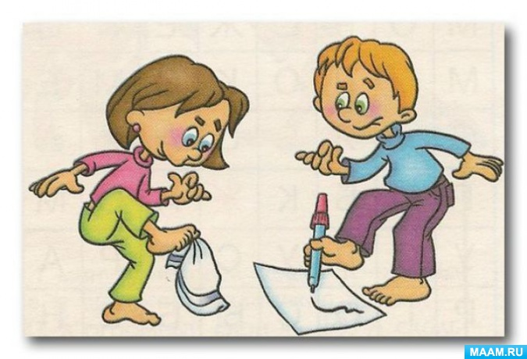
5. «Дождь»
(Шумит он в поле и в саду, а в дом не попадет. И никуда я не иду, покуда он идет)
И.п. - сидя, согнутые ноги врозь, стопы параллельно, руки в упоре сзади.
Постукивать о пол носком одной ноги, другой и носками обеих ног одновременно («дождь барабанит по стеклам»),
оставляя пятки плотно прижатыми к
полу. То же, только постукивать
пятками, а носки плотно прижаты к
полу.
6. «Радуга».
(Крашеное коромысло над рекой
повисло)
И.п. - сидя, ноги врозь, руки в упоре сзади. Несколько раз нарисовать радугу правой, левой стопой и
двумя стопами одновременно.

